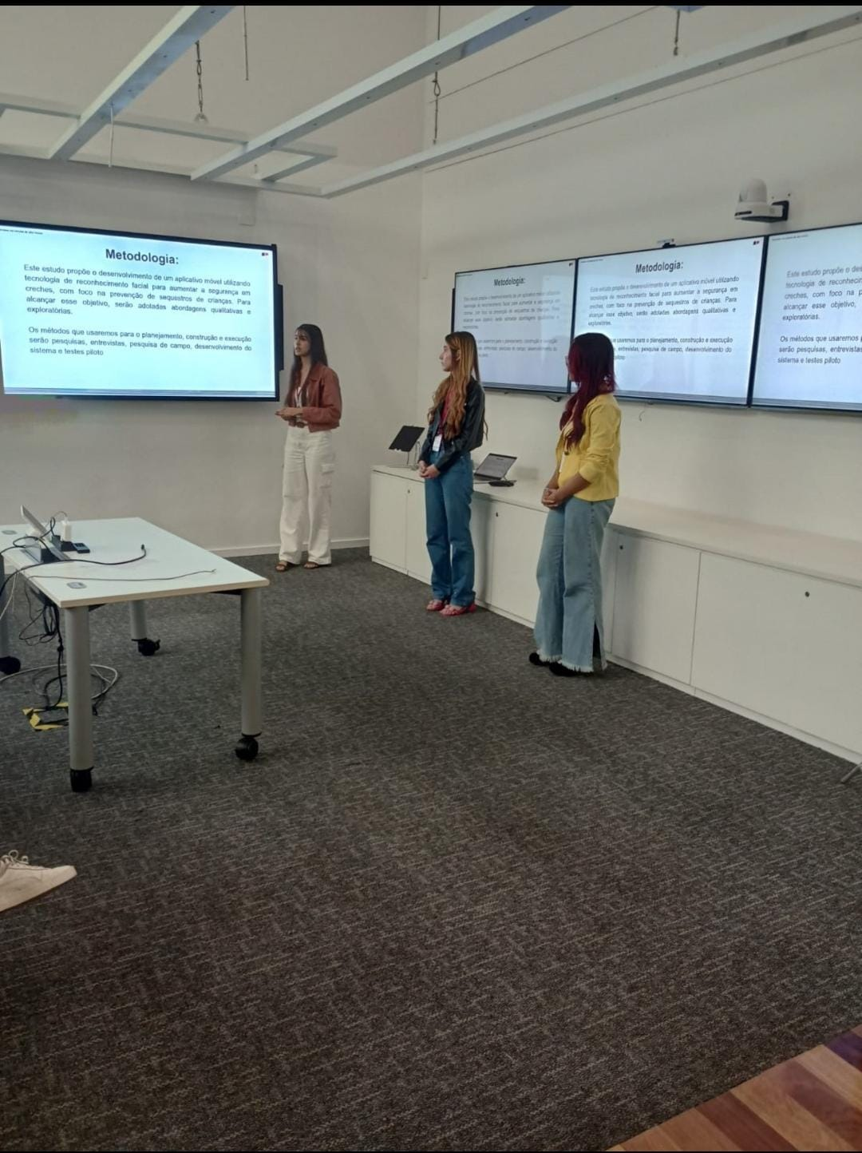
PITCH APRESENTAÇÃO PRÉ-PROJETO-IBM

Dia da nossa apresentação do pré projeto na IBM , sendo analisados cada um dos grupos pela nossa mentora Camila em que deu dicas e melhorias em cada projeto.

